

**МИНИСТЕРСТВО ОБРАЗОВАНИЯ И НАУКИ РЕСПУБЛИКИ КОМИ**

**Государственное профессиональное образовательное учреждение**

**«Воркутинский Арктический Горно-Политехнический Колледж»**

**ИНЖЕНЕРНО-ТЕХНИЧЕСКАЯ ПОДДЕРЖКА СОПРОВОЖДЕНИЯ ИС**

отчет

по выполнению практических занятий

для студентов 3 курса очной формы обучения специальности

09.02.07 Информационные системы и программирование

**Составитель**:

Козлова О.Н., преподаватель

**Выполнил:**

Серегин Н.В., студент группы ИСП-22

Оглавление

Практическая работа №1. 3

Практическая работа №2. 5

Практическая работа №3. 12

Практическая работа №4. 15

Практическая работа №5. 18

Практическая работа №6. 19

Практическая работа №7 20

Практическая работа №8. 22

Практическая работа №9. 23

Практическая работа №10. 24

Практическая работа №11. 25

## Практическая работа №1

**Разработка плана резервного копирования**

**Целью** **работы** является изучение порядка составления плана резервного копирования. Результатом практической работы является отчет, в котором должны быть отражены ход работ и подготовленный план резервного копирования.

**План резервного копирования**

План резервного копирования это комплекс мер и последовательность действий для создания актуальной копии защищаемых данных на резервном носителе. План может состоять из одного или нескольких заданий, включающих в себя следующие параметры:

* Объекты копирования: сервера, виртуальные машины, диски, тома, папки, файлы, приложения, базы данных.
* Способ копирования: полное, инкрементальное, дифференциальное.
* Расписание: дата, время, период или событие для запуска копирования данных.
* Хранилище: место для хранения резервной копии (облако, локальные или сетевые папки и диски, устройства хранения).
* Параметры хранения: жизненный цикл резервной копии в хранилище и действия, выполняемые после окончания срока хранения.
* Дополнительные параметры: уровень компрессии (сжатия), шифрование потока, проверка целостности резервной копии и др.

**Разработка и реализация плана резервного копирования**

* **Насколько важны данные?**
* Данные являются критически важным, поскольку включают в себя базы данных, конфигурационные файлы, документы пользователей и журналы системы.
* **К какому типу относится архивируемая информация?**
* Архивируемая информация включает в себя базы данных, конфигурационные файлы, документы пользователей и логи системы.
* **Как часто изменяются данные?**
* Частота изменения данных зависит от их типа. Базы данных и логи изменяются ежедневно, поэтому требуют ежедневного инкрементального копирования. Конфигурационные раз в неделю.
* **Нужно ли дополнить архивацию созданием теневых копий?**
* Да, создание теневых копий необходимо для быстрого восстановления отдельных файлов без полного восстановления системы.
* **Как быстро нужно восстанавливать данные?**
* Для баз данных и системных конфигураций требуется минимальное время восстановления (до нескольких минут), а документы пользователей до нескольких часов.
* **Какое оборудование оптимально для архивации и есть ли оно у вас?**
* Оптимальное оборудование включает NAS-сервер для локального хранения резервных копий и облачные сервисы для удаленного хранения. Также используются жесткие диски с высокой надежностью и поддержкой RAID. У меня есть облачные сервисы.
* **Кто отвечает за выполнение плана архивации и восстановления данных?**
* Ответственный за резервное копирование и восстановление являются системный администратор и инженер по безопасности.
* **Какое время оптимально для архивации?**
* Архивацию лучше всего выполнять ночью. Оптимальное время с 23:00 до 4:00.
* **Нужно ли сохранять архивы вне офиса?**
* Да, это необходимо для защиты данных от стихийных бедствий, атак вирусов и технических сбоев.

# Контрольные вопросы

1. **Каковы причины резервирования данных?**

* Резервирование данных необходимо для защиты информации

от потери в результате сбоев оборудования, вирусных атак, ошибок пользователей, стихийных бедствий и кибератак.

1. **Какие типы резервного копирования вы знаете? В чем их особенности?**

* Полное – копируются все данные. Требует больше всего места, но обеспечивает быстрое восстановление.
* Инкрементальное – копируются только изменения после

1. **Кто планирует, какие данные нужно резервировать?**
2. **Какие данные необходимо резервировать?**
3. **Из каких разделов состоит план резервного копирования?**

## Практическая работа №2.

**Моделирование бизнес-процессов.**

**Цель:** произвести Моделирование бизнес-процессов (описание бизнес-процессов и согласование разработанных моделей, определение требований бизнес-процессов к информационной системе).

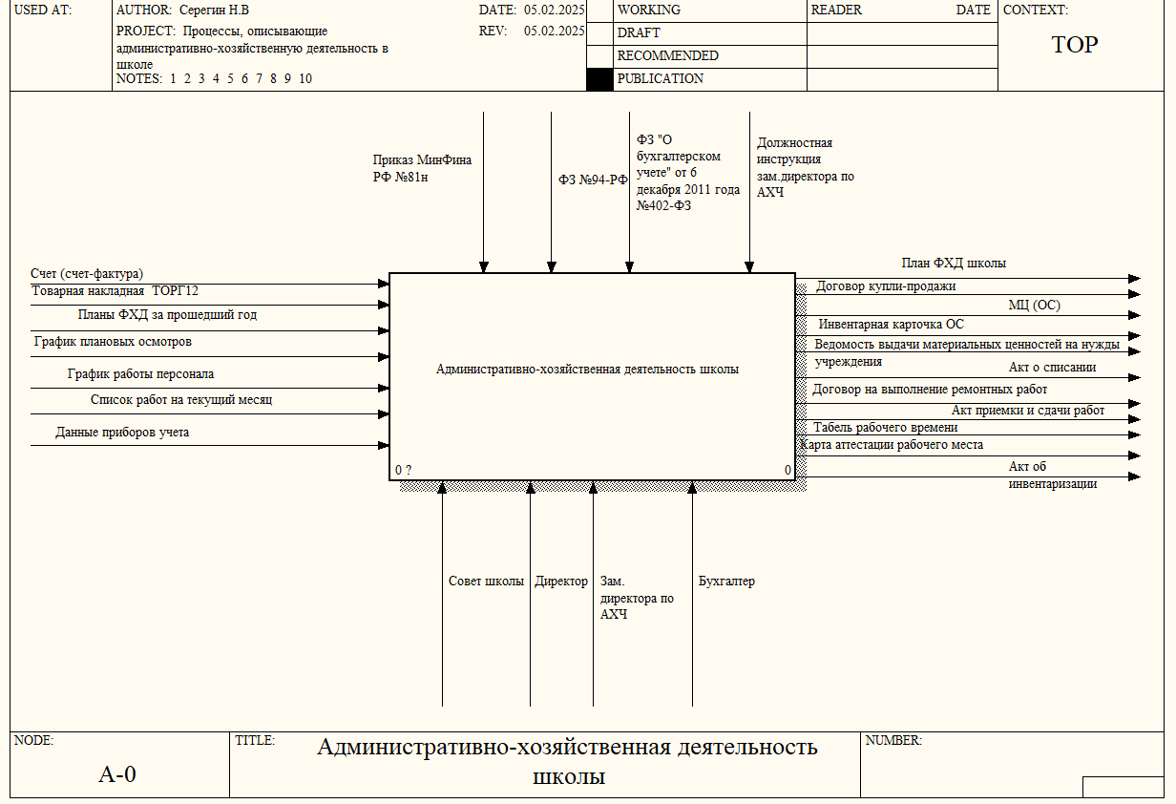

Рисунок 1.1 – Диаграмма А0 «Административно-хозяйственная деятельность школы»

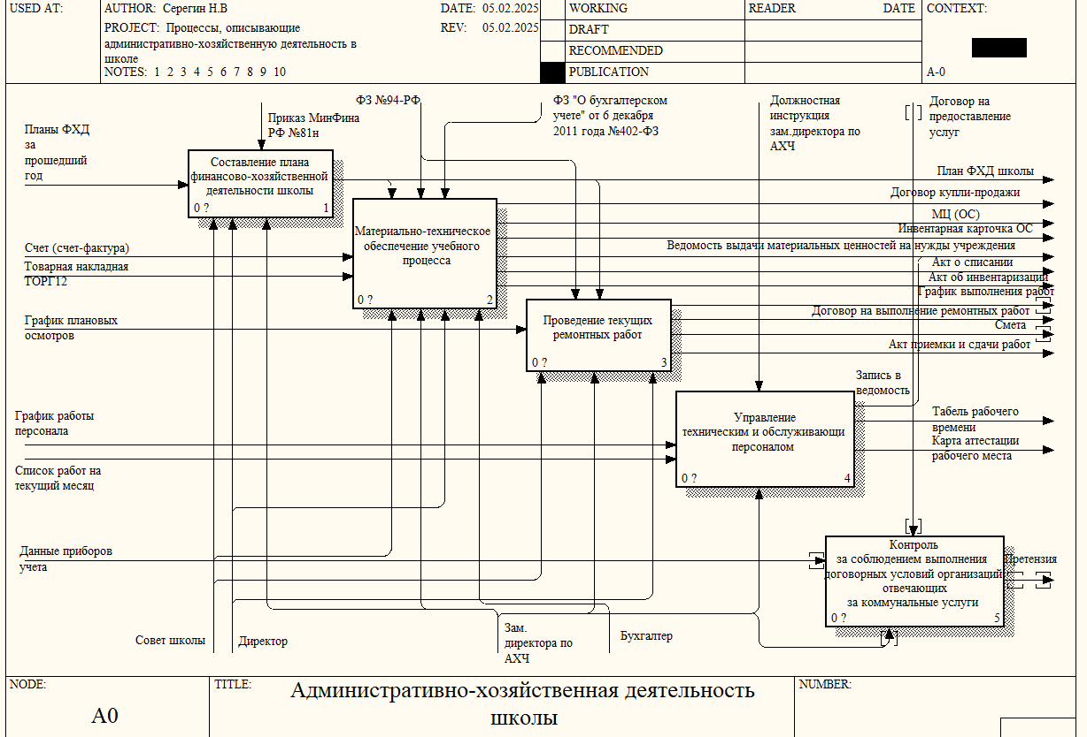

Рисунок 1.2 – Декомпозиция диаграммы А0 «Административно

хозяйственная деятельность школы»

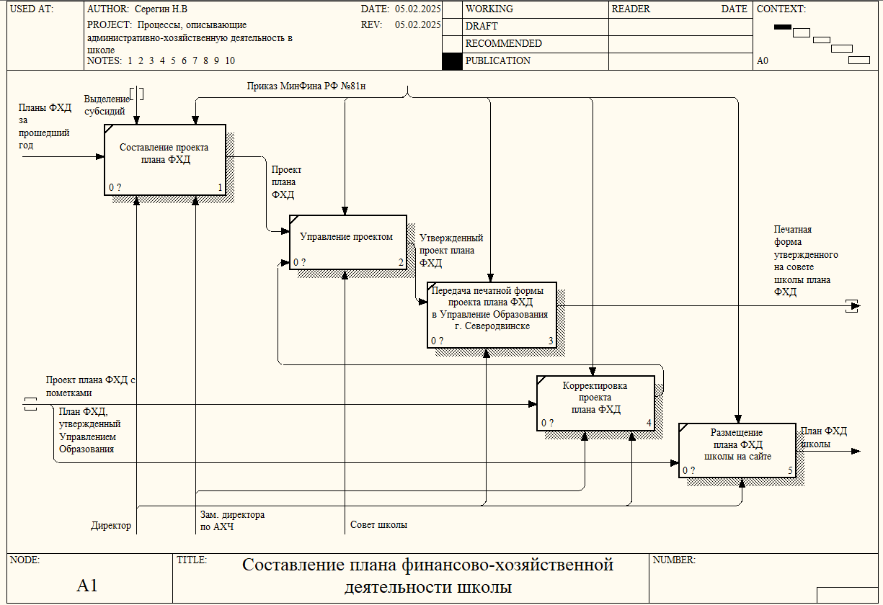

Рисунок 1.3 – Диаграмма A1 «Составление плана финансово-хозяйственной

деятельности школы»

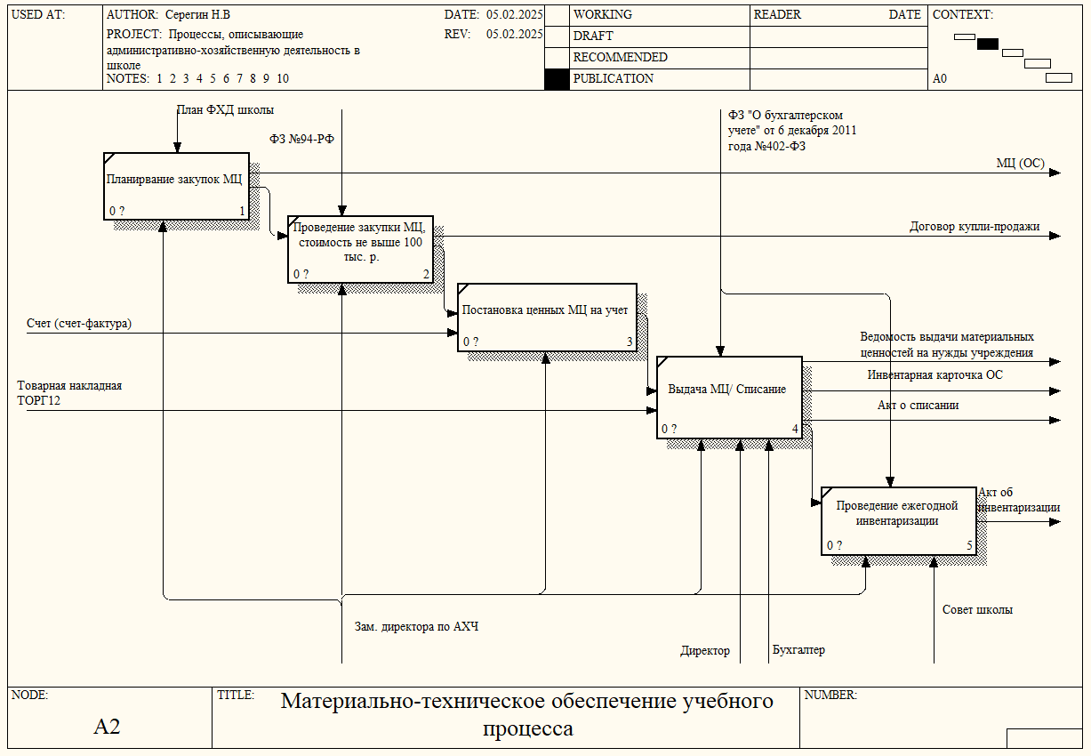

Рисунок 1.4 – Диаграмма A2 «Материально-техническое обеспечение

учебного процесса»

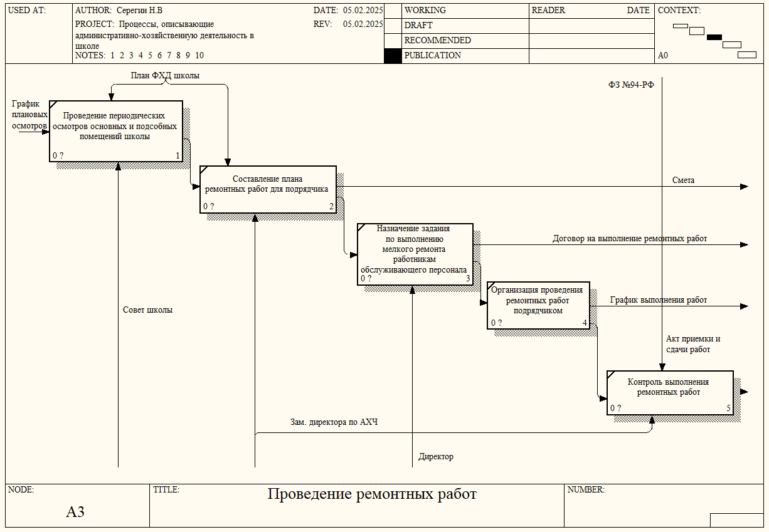

Рисунок 1.5 – Диаграмма A3 «Проведение ремонтных работ»

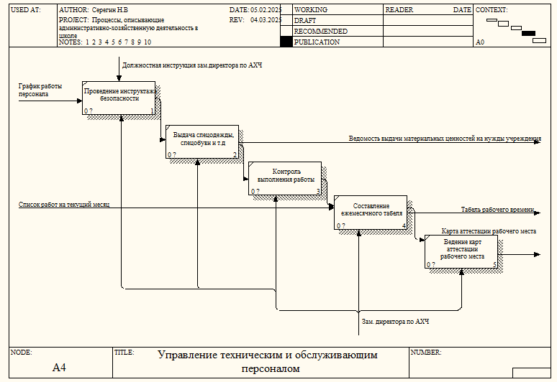

Рисунок 1.6 – Диаграмма A4 «Управление техническим и обслуживающим персоналом»

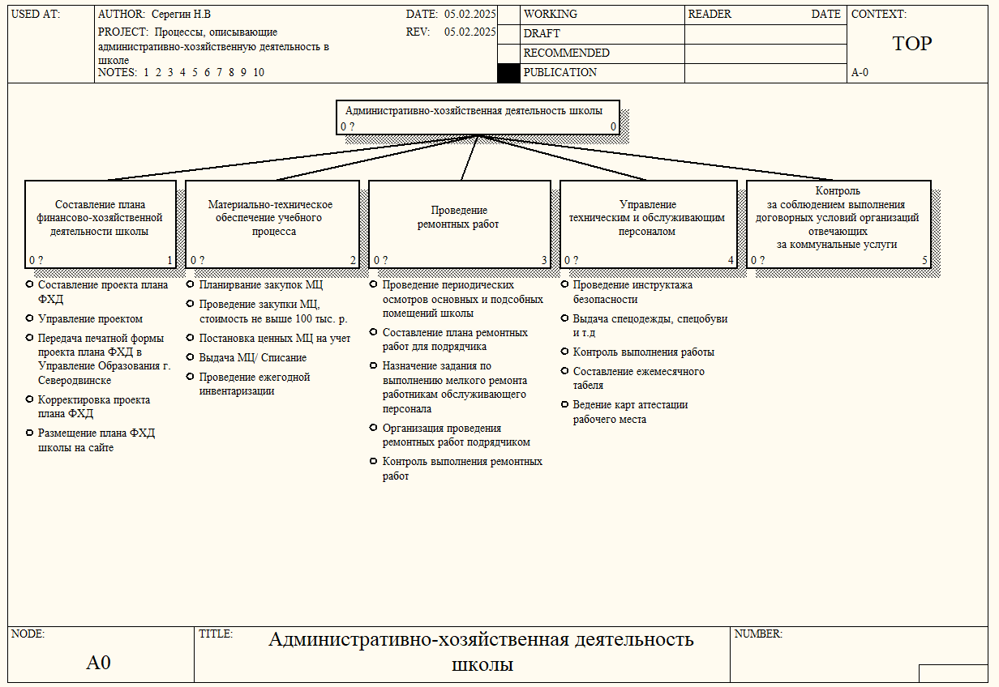

Рисунок 1.7 – Диаграмма дерева функций AS-IS

## Практическая работа №3.

**Функциональная структура проекта внедряемой информационной системы до автоматизации.**

**Цель:** проанализировать функции до автоматизации.

1. С учетом требований Заказчика (директор школы №23), а также необходимых элементов для функционирования системы, в состав ИС, которая будет внедрена в школе, вошли следующие основные группы функций:

* Материально-техническое обеспечение учебного процесса;
* Контроль за выполнением ремонтных работ подрядчиком;
* Контроль за работой технического и обслуживающего персонала школы. Формирование отчетности;
* Ведение справочников;
* Ведение текущего списка персонала школы.

1. Далее определим состав функций каждой группы. Например, в состав первой группы будут входить следующие функции:

* Ввод данных поступления материальных ценностей;
* Печать листов книги складского учета (за месяц);
* Печать листов журнала учета спецодежды (за месяц). Ведение общего списка поступивших ценностей;
* Ведение списка принятых к учету материальных ценностей (инвентарные карточки);
* Ведение данных о перемещениях МЦ. Ведение данных о ремонте или модернизации МЦ;
* Список помещений школы;
* Ведение данных о размещенных материальных ценностях в помещениях школы и ответственных за них лиц;
* Ввод данных выдачи МЦ сотрудникам;
* Ввод данных заявок от сотрудников школы;
* Составление и печать актов на списание МЦ;
* Формирование фактических остатков материальных ценностей перед началом инвентаризации;
* Ввод данных результатов проведенной инвентаризации.

1. Материально-техническое обеспечение учебного процесса:

* Ввод данных поступления материальных ценностей;
* Печать листов книги складского учета (за месяц);
* Печать листов журнала учета спецодежды (за месяц);
* Ведение общего списка поступивших ценностей;
* Ведение списка принятых к учету материальных ценностей (инвентарные карточки);
* Ведение данных о перемещениях МЦ;
* Ведение данных о ремонте или модернизации МЦ;
* Список помещений школы;
* Ведение данных о размещенных, материальных ценностях в помещениях школы и ответственных за них лиц;
* Ввод данных выдачи МЦ сотрудникам;
* Ввод данных заявок от сотрудников школы;
* Составление и печать актов на списание МЦ;
* Формирование фактических остатков материальных ценностей перед началом инвентаризации;
* Ввод данных результатов проведенной инвентаризации.

1. Контроль за выполнением ремонтных работ подрядчиком:

* Ведение данных организаций и заключенных с ними договоров;
* Ввод данных актов сдачи/приемки работ по договору;
* Список текущих договоров.

1. Контроль за работой технического и обслуживающего персонала школы:

* Ввод/редактирование данных проведенного инструктажа;
* Составление графика осмотров помещений в МЦ школы;
* Составление заданий на работу;
* Ввод данных о выполненных заданиях;
* Формирование списка сотрудников, не прошедших инструктаж.

1. Формирование отчетности:

* Формирование общей заявки на приобретение школы материальных ценностей;
* Формирование ежемесячной ведомости выдачи МЦ на нужды учреждения;
* Формирование списка остатков МЦ категории расходных материалов;
* Формирование списка МЦ в наличии по заданным параметрам (выборочно, по запросу бухгалтерии);
* Формирование списка сотрудников для прохождения медосмотра.

1. Ведение справочников:

* По должности;
* По подразделениям;
* По видам работ;
* По причинам списания;
* По видам материальных ценностей.

## Практическая работа №4.

**Функциональная структура проекта внедряемой информационной системы после автоматизации.**

**Цель:** определить функции, которые будут реализованы в ИС, внедрение которой будет осуществляться на предприятии.

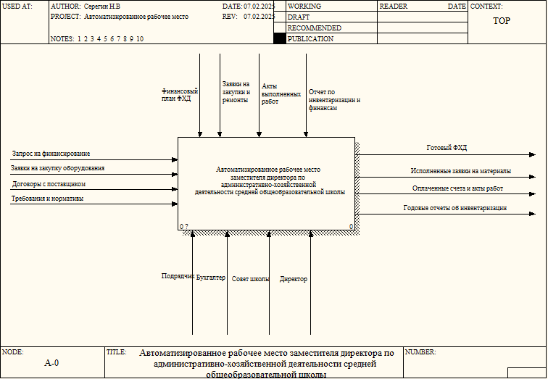

Рисунок 2.1 – Диаграмма A0 «Автоматизированное рабочее место заместителя директора по административно-хозяйственной деятельности средней общеобразовательной школы»

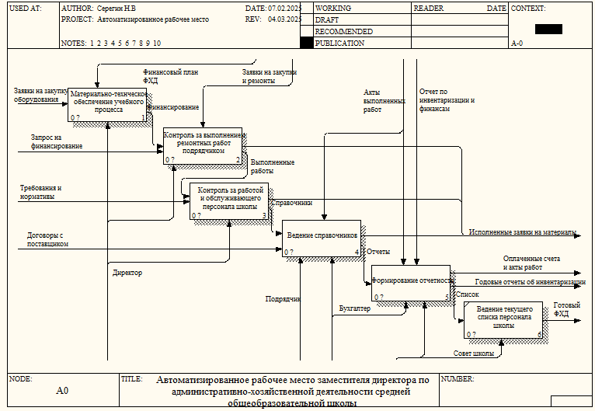

Рисунок 2.2 – Декомпозиция диаграммы A0 «Автоматизированное рабочее место заместителя директора по административно-хозяйственной деятельности средней общеобразовательной школы»

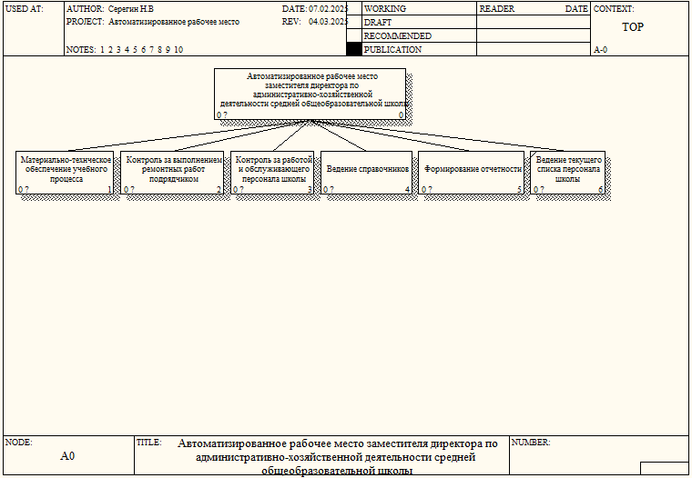

Рисунок 2.3 – Диаграмма дерева функций TO-BE

## Практическая работа №5.

**Планирование проекта внедрения.**

**Цель:** научиться применять одну из методологий внедрения информационных систем, которые являются источником информации для разработки иерархической структуры проекта внедрения и иерархической структуры работ проекта.



Рисунок 3.1 – Диаграмма Ганта

## Практическая работа №6.

**Иерархическая структура работ для осуществления внедрения ИС.**



Рисунок 4.1 – Дерево функций

## Практическая работа №7

**Определение состава участников проекта и их задачи.**

**Цель:** сформировать организационную структуру проекта внедрения,

которая обеспечит его эффективное управление, планирование, исполнение в запланированные сроки, на определенном качественном уровне.

1. **Директор школы:**

* Общее руководство проектом;
* Утверждение ключевых решений;
* Контроль выполнения этапов внедрения.

1. **Заместитель директора по АХЧ:**

* Предоставление информации о текущих процессах;
* Тестирование системы;
* Внедрение ИС в повседневную работу;
* Обучение персонала.

1. **Куратор проекта:**

* Контроль за ходом реализации проекта;
* Координация взаимодействия между участниками;
* Утверждение промежуточных результатов.

Со стороны Исполнителя (ООО "СервисПК"):

1. **Генеральный директор:**

* Общее руководство проектом со стороны исполнителя;
* Контроль сроков и качества работ;
* Взаимодействие с заказчиком на высшем уровне.

1. **Ведущий специалист:**

* Непосредственная разработка и настройка системы;
* Техническая поддержка;
* Обучение пользователей;
* Решение технических вопросов.

**Дополнительно могут привлекаться:**

* Представители бухгалтерии школы;
* Представители администрации школы.

## Практическая работа №8.

**Организационная структура проекта внедрения и указание состава задач для каждой единицы.**

**Цель:** сформировать организационную структуру проекта внедрения, которая обеспечит его эффективное управление, планирование, исполнение в запланированные сроки, на определенном качественном уровне.



Рисунок 5.1 Организационная структура проекта внедрения ИС

## Практическая работа №9.

**Стоимостная оценка проекта.**

**Цель:** проект считается успешным, если он завершен в установленные сроки, выполнен в рамках бюджета и в соответствии с ожиданиями заказчика.

Э = (З1-З2)- ∆ К*ЕН

Э = (24779.87 − 6116.49) – 41650 ⋅ 0.20 = 10333,38 руб.

## Практическая работа №10.

**Расчет затрат.**

**Цель:** уметь определять стоимостная оценку проекта - определение примерной стоимости ресурсов, необходимых для выполнения операций проекта.

индекс доходности = ДП / ИС

|  |  |  |  |
| --- | --- | --- | --- |
| Год | Накопленный Э (ДП), руб. | ИС, руб. | Индекс доходности, % |
| 1 | 10333.38 | 41650 | 24.81% |
| 2 | 20666.76 | 41650 | 49.62% |
| 3 | 31000.14 | 41650 | 74.42% |
| 4 | 41333.52 | 41650 | 99.24% |
| 5 | 51666.90 | 41650 | 123.99% |

Таблица 1.1 вычисление индекса доходности за 5 лет

1 год – индекс доходности = 10333.38 / 41650 * 100% = 24.81%

2 год – индекс доходности = 20666.76 / 41650 * 100% = 49.62%

3 год – индекс доходности = 31000.14 / 41650 * 100% = 74.42%

4 год – индекс доходности = 41333.52 / 41650 * 100% = 99.24%

5 год – индекс доходности = 51666.90 / 41650 * 100% =123.99%

## Практическая работа №11.

**Определение срока окупаемости.**

**Цель:** уметь определять стоимостная оценку проекта - определение примерной стоимости ресурсов, необходимых для выполнения операций проекта.

*D* = Э / (1 + n * i)

|  |  |  |
| --- | --- | --- |
| Год | Дисконтный эффект *D*, руб. | Накопленный *D* (D*N*), руб. |
| 1 | 8611.15 | 8611.15 |
| 2 | 7175.96 | 15787.11 |
| 3 | 6063.30 | 21850.41 |
| 4 | 5136.08 | 26986.49 |
| 5 | 4363.40 | 31349.89 |
| 6 | 3719.50 | 35069.39 |
| 7 | 3182.92 | 38252.31 |
| 8 | 2735.77 | 40988.08 |
| 9 | 2363.14 | 43351.22 |

Таблица 1.2 вычисление накопленного *D*

1 год – *D* = 10333.38 / (1 + 1 * 0.2) = 8611.15 руб.

2 год – *D* = 10333.38 / (1 + 2 * 0.2) = 7175.96 руб.

3 год – *D* = 10333.38 / (1 + 3 * 0.2) = 6063.30 руб.

4 год – *D* = 10333.38 / (1 + 4 * 0.2) = 5136.08 руб.

5 год – *D* = 10333.38 / (1 + 5 * 0.2) = 4363.40 руб.

6 год – *D* = 10333.38 / (1 + 6 * 0.2) = 3719.50 руб.

7 год – *D* = 10333.38 / (1 + 7 * 0.2) = 3182.92 руб.

8 год – *D* = 10333.38 / (1 + 8 * 0.2) = 2735.77 руб.

9 год – *D* = 10333.38 / (1 + 9 * 0.2) = 2363.14 руб.

D*N* = Dx + D

D*1* = 0 + 8611.15 = 8611.15 руб.

D*2* = 8611.15 + 7175.96 = 15787.11 руб.

D*3* = 15787.11 + 6063.30 = 21850.41 руб.

D*4* = 21850.41 + 5136.08 = 26986.49 руб.

D*5* = 26986.49 + 4363.40 = 31349.89 руб.

D*6* = 31349.89 + 3719.50 = 35069.39 руб.

D*7* = 35069.39 + 3182.92 = 38252.31 руб.

D*8* = 38252.31 + 2735.77 = 40988.08 руб.

D*9* = 40988.08 + 2363.14 = 43351.22 руб.